Cuento del primer día de clases en el Jardín de niños.
https://youtu.be/qm0pbaJe8zQ
https://youtu.be/DemrMMZgU7A
ESA MAÑANA PABLITO SE LEVANTO MUY NERVIOSO, ERA SU PRIMER DIA DE COLEGIO.
-VAMOS PABLITO, DATE PRISA O LLEGAREMOS TARDE.

PABLITO, SE VISTIÓ, DESAYUNÓ Y SE PUSO SU MOCHILA NUEVA, SUBIÓ AL COCHE
CON SU PAPÁ Y SE ENCAMINARON HACIA EL COLEGIO.

-PABLITO, PUES YA HEMOS LLEGADO, ESTA VA A SER TU ESCUELA- DIJO SU PAPÁ.

HA PABLITO LE DABA MUCHA VERGÜENZA HABLAR CON OTROS NIÑOS Y NO SABÍA SI SU PROFESORA, IBA A SER BUENA.

CUANDO ENTRO EN LA CLASE VIO MUCHAS MESAS Y MUCHAS SILLAS, UN MONTÓN DE LIBROS Y DE JUGUETES, ADEMÁS HABÍA PINTURAS DE COLORES Y UNA PIZARRA MUY GRANDE.

PABLITO SE SENTÓ EN UNA SILLA.

-HOLA ¿COMO TE LLAMAS? -LE DIJO UNA NIÑA,
-ME LLAMO PABLO, PERO TODO EL MUNDO ME LLAMA PABLITO, ¿Y TU?.
-YO ME LLAMO CLAUDIA, Y TENGO 4 AÑOS.

PABLITO ESTABA MUY CONTENTO HABÍA ECHO SU PRIMERA AMIGA, AL FINAL NO IBA A SER TAN MALO IR A LA ESCUELA.

LA PROFESORA ERA UNA SEÑORA MUY GUAPA SE LLAMABA SOFÍA Y ERA MUY BUENA, LES DEJABA PINTAR, Y JUGAR CON LOS JUGUETES Y POR SUPUESTO LES ENSEÑABA UN MONTÓN DE COSAS.

A LA HORA DEL RECREO PABLITO JUGÓ A LOS CASTILLOS CON CLAUDIA Y CON OTROS DOS NIÑOS DE SU CLASE QUE SE LLAMABAN RAÚL Y PEDRO. Y TODOS JUNTOS SE TOMARON EL ALMUERZO.

CUANDO PABLITO LLEGÓ A SU CASA ESTABA MUY CONTENTO Y NO PARABA DE HABLAR, HABÍA ECHO NUEVOS AMIGOS
Y APRENDIÓ UN MONTÓN DE COSAS.
¡QUE CHULA ES LA ESCUELA! https://www.facebook.com/RecursosEducacio

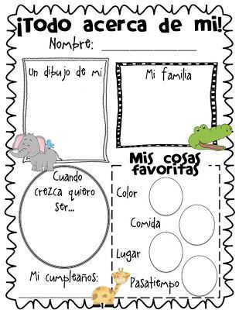

Titeres de dedo
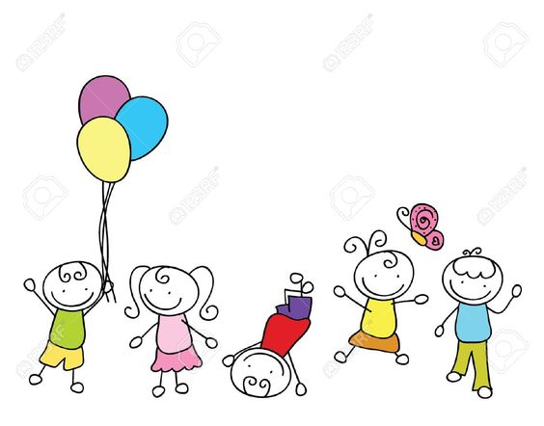
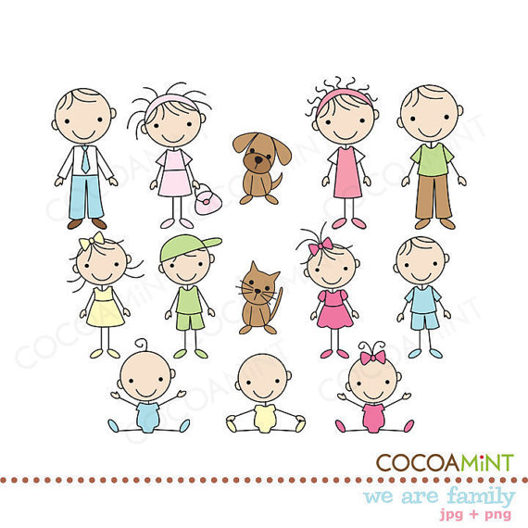


Hoja de trabajo Mi primer día en el Jardín de niños.


Contrato de los Amigos
Mapa de búsqueda del tesoro en el Jardín de Niños.
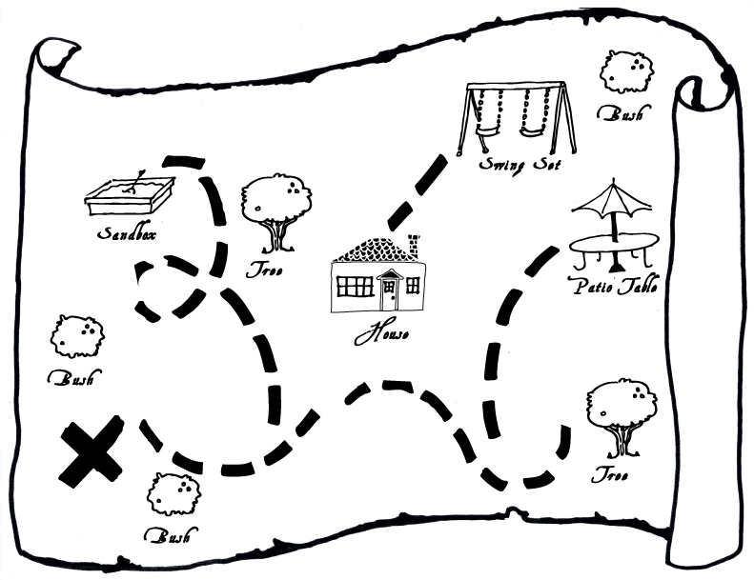

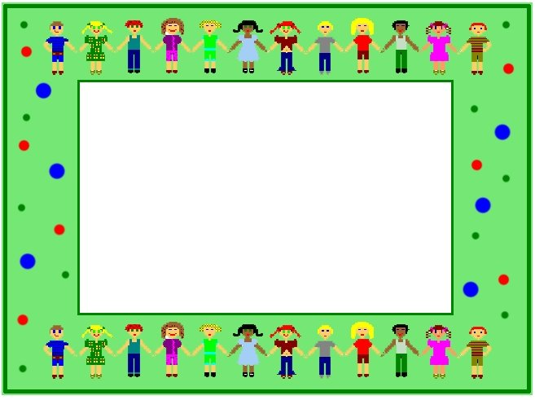
Canción Sabias que eres especial.
Sabías que eres especial.
Sabías que tienes un lugar aquí en la tierra.
No hay nadie como tú tan especial
Con tus defectos y cualidades
Como tú no hay.

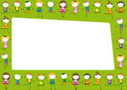
Caminito de mi kínder:
Caminito de mi kínder no me vayas en ensuciar he limpiado mis zapatos y brillantes están.
Caminito de mi kínder no me vayas a despeinar he peinado mis cabellos y peinado siempre esta.
Caminito de mi kínder no me vayas a ensuciar han planchado mi uniforme y ordenado siempre esta.
Caminito de mi kínder vengo feliz a estudia a compartir con maestros y amigos en este lugar.
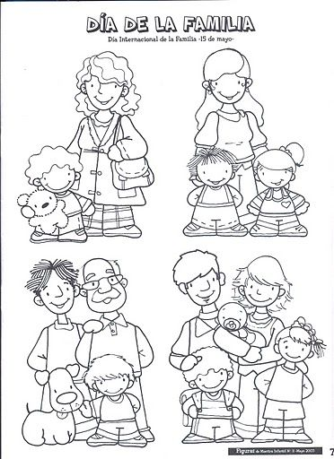

Dibujo de mi familia.

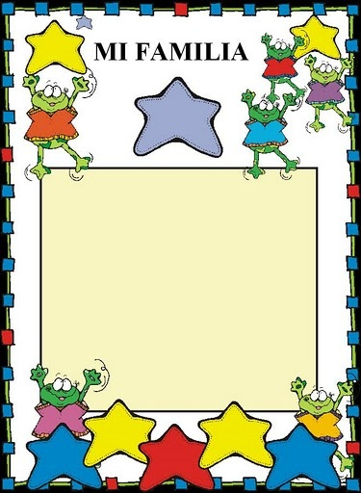
Cuento Choco busca a su familia
https://youtu.be/R_Eg3FN_75o
